ДЕПАРТАМЕНТ ОБРАЗОВАНИЯ ГОРОДА МОСКВЫ
Государственное бюджетное образовательное учреждение города Москвы Школа с углубленным изучением английского языка №1256
имени Героя Советского Союза И.С. Полбина

ИССЛЕДОВАТЕЛЬСКАЯ РАБОТА

«Исследование технологии окрашивания цветов»

Работу выполнил: ученик 4Г класса
Кочетков Александр
Дмитриевич
Руководитель проекта: учитель начальных классов,
Мавлюдова Надежда
Александровна

Москва, 2015
Содержание
Введение

Глава 1
1.1. Мир цветов
1.2. Самые необычные цветы мира

Глава 2
2.1. Опыт с сельдереем
2.2. Как покрасить живые цветы (описание опыта)

Заключение

Библиография

ВВЕДЕНИЕ
На уроке Светской этики мы неоднократно вспоминали сказку «Цветик семицветик». Я задумался, а необычные цветы встречается только в сказках, или они реально существуют в природе, или можно их создать самому. Я решил выяснить это в Интернете. Там я нашел интересную информацию о необыкновенных и редких цветах и узнал о том, что оказывается цветы можно окрашивать. Мне стало интересно самому получить цветы необычных окрасок.
Актуальность исследования связана с созданием своего необычного букета.
Цель:
Окрашивание белых цветов в цвета различных красителей.
Задачи:
1. Собрать и изучить как можно больше информации о необычных цветах
2. Изучить строение стебля растения на опыте с сельдереем
3.Провести опыт по окрашиванию белых цветов в разные цвета.
4. Попробовать самому получить из белых цветов, букет необычно окрашенных цветов.
Объект исследования: белые живые цветы
Предмет исследования: технология окрашивания живых цветов.
Гипотеза: Если получится окрасить белый цветок в цвет красителя , то значит выбранная технология окрашивания цветов дает положительный результат.
Методы исследования:
Сравнение, сопоставление;
Наблюдение;
Обобщение.
Изучение литературы;
Экспериментирование;
Обобщение, вывод.
Практическая значимость исследования:
1. Искусственное окрашивание белых цветов.
2. Данную работу можно использовать на уроках «Окружающего мира»
Обзор информационных источников:
Из книги «Познавательные опыты в школе и дома» я узнал об опытах с цветами белого цвета и о том, как вода движется по стеблям растений и как она попадает в листья. В книгах: «Хочу всё знать!: Большая иллюстрированная энциклопедия интеллекта», рассказывается «о чудесном» цвете цветов, даются различные опыты. В Интернете я нашел огромное количество информации по теме моего проекта. Основываясь на полученные знания, я смог получить цветы необычного цвета, воспользовавшись техникой искусственного окрашивания.
Необычные цветы мира.
Каждый день мы привыкли видеть цветы, ставшие для нас банальными, но не смотря на это безумно красивыми: ромашки, тюльпаны, розы, одуванчики, фиалки и т.д. Тем временем в разных уголках нашей планеты произрастают настолько необычные по своей природе, внешнему виду и приспособленности цветы, что просто не перестаёшь удивляться растительному миру.
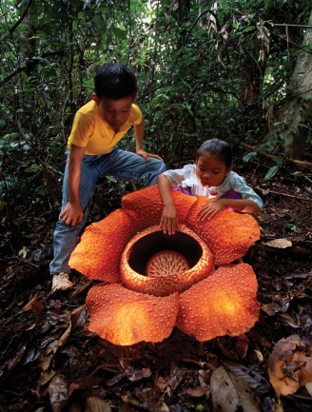
Этот цветок по праву носит статус самого пикантного цветка в мире. В народе его называют “горячие губки” за его ярко-красные соцветия. Психотрия – цветок тропический, любящий влагу и тепло. Поэтому родиной его являются тропические леса Центральной и Южной Америки.

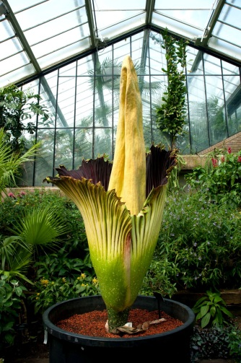
Аморфофаллус титанический – крупнейший тропический цветок, и очень дурно пахнущий. Этот цветок имеет одно из крупнейших соцветий в мире – может достигать в высоту 2,5 м и в ширину 1,5 м. Цветение длится всего 2 дня. Изначально аморфофаллус произрастал в Индонезии, на острове Суматра. Впоследствии этот цветок был истреблен иноземцами. В настоящее время этот цветок очень редок, его можно увидеть в основном в ботанических садах мира.
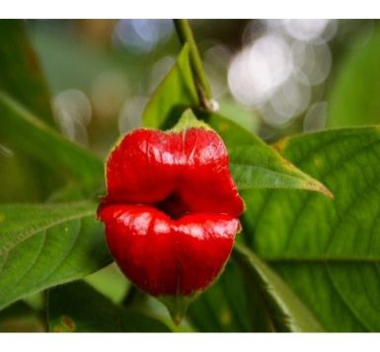

Этот цветок по праву носит статус самого пикантного цветка в мире. В народе его называют “горячие губки” за его ярко-красные соцветия. Психотрия – цветок тропический, любящий влагу и тепло. Поэтому родиной его являются тропические леса Центральной и Южной Америки.

Цветочные магазины радуют нас различными цветами: хризантемы, орхидеи, ромашки, гвоздики, розы, лилии. Можно составить букет на любой вкус. А ведь можно создать необычный букет и подарить сказочные яркие цветы. Для этого нужно воспользоваться техникой искусственного окрашивания цветов. Возникает вопрос: как покрасить цветы?
Сначала изучим строение стебля .
Стебель – осевая часть побега растения, он проводит питательные вещества и выносит листья к свету. В стебле могут откладываться запасные питательные вещества. На нём развиваются листья, цветки, плоды с семенами.
Для нормальной жизнедеятельности растения вода и питательные вещества должны поступать во все органы. Одна из важнейших функций стебля – транспортная. Она заключается в передаче растворов от органов почвенного питания – корней и органов воздушного питания – листьев ко всем органам растения. В этом легко убедиться, сделав продольный и поперечный срезы стебля растения как показано на рисунке.
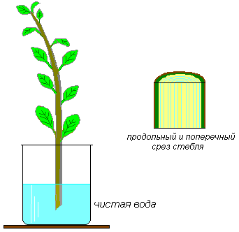
Всё растение пронизано проводящими тканями. По одним проводящим тканям движется вода с растворёнными в ней минеральными веществами, по другим – раствор органических веществ. Проводящие ткани объединяются в сосудисто-волокнистые пучки, часто окружённые прочными волокнами механической ткани.
Сосудисто-волокнистые пучки проходят по всему стеблю, соединяя корневую систему с листьями. Но чтобы окончательно убедиться в этом, желательно проделать следующий опыт.
Изучение строение стебля растения на опыте с сельдереем
Цель: убедиться, что сосудисто-волокнистые пучки соединяют корневую систему с листьями.
Что делаем: веточку сельдерея поставить на некоторое время в подкрашенную воду. В опыте она заменит минеральные вещества. Через 2-3 часа сделать поперечный и продольный разрез.
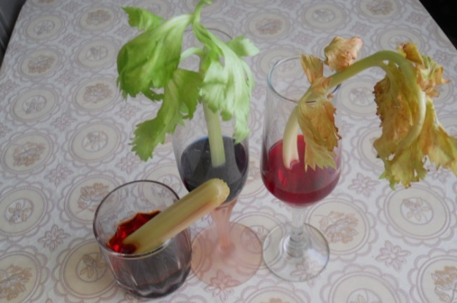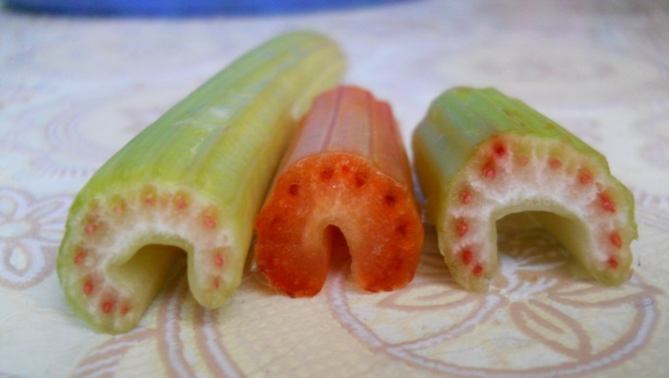
Что наблюдаем: стебель изменил свою окраску и стали видны красные трубочки.
Результат: растворы минеральных веществ, как и подкрашенная вода, поднимаются от корня внутри стебля по сосудам стебля. Сосуды проходят через стебель, ответвляются в листья и разветвляются там. По этим сосудам вода с растворёнными в ней минеральными веществами и поступает в листья. Это хорошо видно на продольном и поперечном срезе стебля.
Эксперимент с окрашиванием белых цветов в разные цвета.
Для этого эксперимента нам потребуется:
— вазочки с водой,
-- белые цветы (розы, хризантемы),
— пищевые красители разных цветов,
— нож.
Действуем таким образом:
1. Наполнить емкости (куда мы будем ставить цветы) водой.
2. Добавить в каждую из них пищевой краситель одного цвета.
3. Отложить один цветок, а остальным цветам подрезать стебли. Ножницы для этой цели не годятся — только острый нож. Обрезать стебель нужно наискось на 2 сантиметра под углом 45 градусов в теплой воде. Постараться при перемещении цветов из воды в емкости с красителями сделать это максимально быстро, зажав срез пальцем, т.к. при контакте с воздухом в микропорах стебля образуются воздушные пробки, мешающие воде свободно проходить по стеблю.
4. Поместить по одному цветку в каждую емкость с красителем.
5. Теперь взять тот цветок, что отложили. Разрежем его стебель вдоль от центра на две части. Повторить с ним процедуру, описанную в пункте 3. После этого пометить одну часть стебля в емкость с красителем, например, синего цвета, а другую часть стебля в емкость с красителем др. цвета (например, красным).
6. Подождать пока окрашенная вода поднимется по стебелькам растений вверх и окрасит их лепестки в разные цвета. Это произойдет примерно через 24 часа. В конце эксперимента обследуем каждую часть цветка (стебель, листья, лепестки), чтобы увидеть путь воды.
Объяснение опыта:
Вода поступает в растение из почвы через корневые волоски и молодые части корней и по сосудам разносится по всей его надземной части. С передвигающейся водой разносятся по всему растению поглощенные корнем минеральные вещества. Цветы, которые мы используем в эксперименте, лишены корней. Тем не менее растение не теряет возможность поглощать воду. Это возможно благодаря процессу транспирации — испарению воды растением. Основным органом транспирации является лист. В результате потери воды в ходе транспирации в клетках листьев возрастает сосущая сила. Транспирация спасает растение от перегрева. Кроме того, транспирация участвует в создании непрерывного тока воды с растворенными минеральными и органическими соединениями из корневой системы к надземным органам растения.
У растений есть два типа сосудов. Сосуды-трубочки, являющиеся ксилемой, передают воду и питательные вещества снизу вверх – от корней к листьям. Образующиеся в листьях при фотосинтезе питательные вещества идут сверху вниз к корням по другим сосудам – флоэме. Ксилема находится вдоль края стебля, а флоэма – у его центра. Такая система немного похожа на кровеносную систему животных. Устройство этой системы похоже у всех растений – от огромных деревьев до скромного цветка
Вывод: Опыт доказал, что поступление пищевого красителя с водой зависит от строения стебля.
Заключение.
Моя исследовательская работа была очень интересной, увлекательной. Изучив литературные источники и ресурсы Интернета, узнал, о существовании необычных цветов , о том как получить «волшебную» окраску цветов, воспользовавшись техникой искусственного окрашивания.
На основе теоретических знаний мною проведено исследование о движении воды в растениях, на практике изучил строение стебля растения на опыте с сельдереем. Провёл эксперимент с окрашиванием белых цветов в разные цвета, с помощью искусственного окрашивания пищевым красителем.
Получил сам из белых цветов, букет необычно окрашенных цветов, чтобы подарить изумительные яркие цветы своим любимым маме и бабушке!
Исходя из моих наблюдений, сделал Вывод:
- Главные функции стебля – опорная и проводящая. Стебель цветковых растений имеет проводящие сосуды и ситовидные трубочки, по которым вода и минеральные соли поднимаются вверх в цветок.
- Опыты доказали, что поступление пищевого красителя с водой зависит от строения стебля.
Окрашивание живых цветов — это не очень трудная задача. Главное — это придерживаться некоторых правил:
- После достижения желаемого окраса лепестков, цветок следует достать из раствора и поставить в чистую воду, так он простоит ещё несколько дней.
- Для искусственной окраски подходят не все цветы. Для работы следует брать только свежие цветы. Чем дольше стоит цветок, тем хуже он будет окрашиваться.
- Постарайтесь при перемещении цветов из воды в емкости с красителями сделать это максимально быстро, зажав срез пальцем, т.к. при контакте с воздухом в микропорах стебля образуются воздушные пробки, мешающие воде свободно проходить по стеблю.
- Никогда не пережимайте стебель во время обрезки.
- Красьте цветы только при комнатной температуре.

Если вы примените этот нехитрый способ окрашивания, у вас обязательно будут самые яркие и необычные цветы.

СПИСОК ЛИТЕРАТУРЫ:

- Журнал «Биология в школе», М.Просвещение, 2009г.
- Детский журнал «Химические опыты в домашних условиях», М., Дрофа, 2011г.
- Большая книга экспериментов для школьников/ Под ред. Антонеллы Мейяни; Пер. с ит. Э. И. Мотылёвой - Москва: ЗАО « Издательство «РОСМЭН-ПРЕСС»», 2005.-260 с.
- Познавательные опыты в школе и дома/ Под ред. Элистер Смит; Пер. с англ. В. А. Жукова - Москва: ООО «Росмэн-Издат», 2001. -96 с.
- «Я – исследователь»: Рабочая тетрадь для младших школьников. – 2-е изд., испр. – Самара: Издательство «Учебная литература»: Издательский дом « Фёдоров», 2008. – 32 с.: ил.

Адреса сайтов:
- http://ejka.ru/blog/fokus/1749.html.
- http://strana-sovetov.com/ .
- http://goodmagic.ru/iskusstvennoe-okrashivanie-tsvetov
- http://munok.3dn.ru/publ/fokusy/khimicheskie_fokusy/iskusstvennoe_okrashivanie_cvet.
- http://tom-zrschool.edu.tomsk.ru/.
- http://biouroki.ru/material/plants/stebel.html
- http://t-fakt.ru/10-samyih-neobyichnyih-tsvetov-mira

